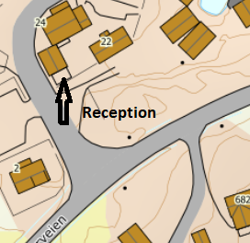

VEIBESKRIVELSE

HUS 206 A-B-C-D-E-G-H-I-K-L-M-O
HUS 207A-B-C-D-E-F-G
HUS 209

FRA VÅRT KONTOR KJØRER DERE RV 714 TIL FILLAN CA 15 KM.
ETTER DERE PASSERER FILLAN SENTRUM FORTSETTER DERE SAMME VEI I RETNING FRØYA. ETTER CA 5 KM. KOMMER DERE NED TIL SJØEN OG TIL ET VEIKRYSS HVOR DERE TAR AV TIL VENSTRE MOT KVENVÆR.
DENNE VEIEN FØLGER DERE HELT TIL KVENVÆR.
NÅR DERE ANKOMMER KVENVÆR, KJØRER DERE TIL DERE SER EN KIRKE PÅ VENSTRE SIDE. LIKE FØR KIRKEN SER DERE ANLEGGENE 206 OG 207 PÅ HØYRE SIDE AV VEIEN.

NØKKEL: FRA KONTAKTPERSON
UTLEIER: JAN STENE
Kontaktperson:
Mobil:
Adresse: Steinsveien 24
7243 Kvenvær

